# Java内存模型

1基本概念：

程序：代码，完成某一件任务，代码序列（静态的概念）。

进程：程序在某些数据上的一次运行（动态的概念）。

线程：一个进程可能包含一个或多个线程（占有资源的独立单元）。

2 JVM与线程

JVM什么时候启动？类被调用，JVM线程---》其他的线程（main）

线程在JVM中

3 JVM内存区域

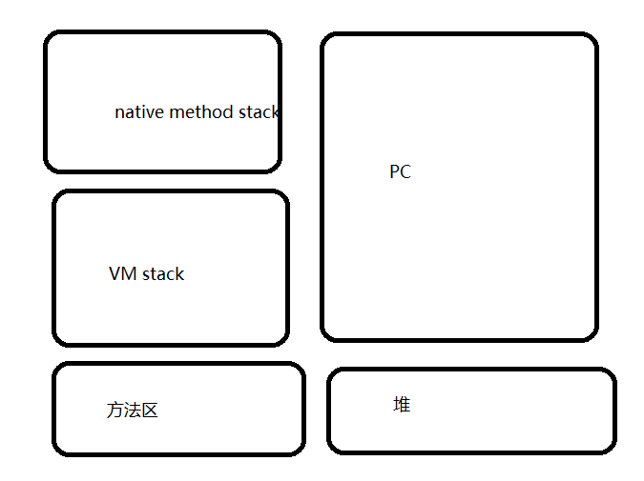

方法区：类信息、常量、static 、JIT （信息共享）。

Java堆区：实例对象 GC （信息共享） (OOM)。

VM stack：Java方法在运行的内存模型 (OOM)。

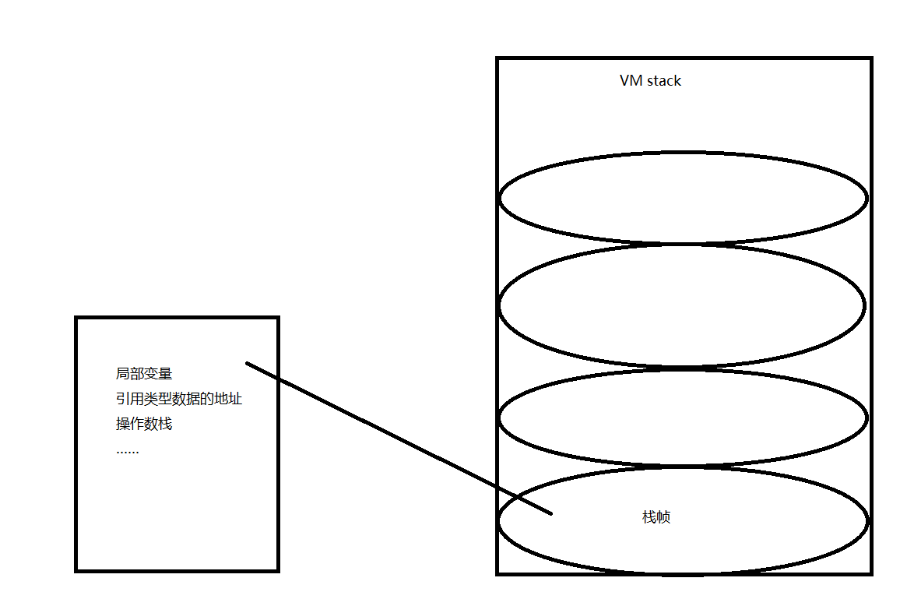

PC：java线程的私有数据，这个数据就是执行下一条指令的地址。

Native method stack: 与JVM的native。

4 Java内存模型 Java memory model JMM(规范,抽象的模型)

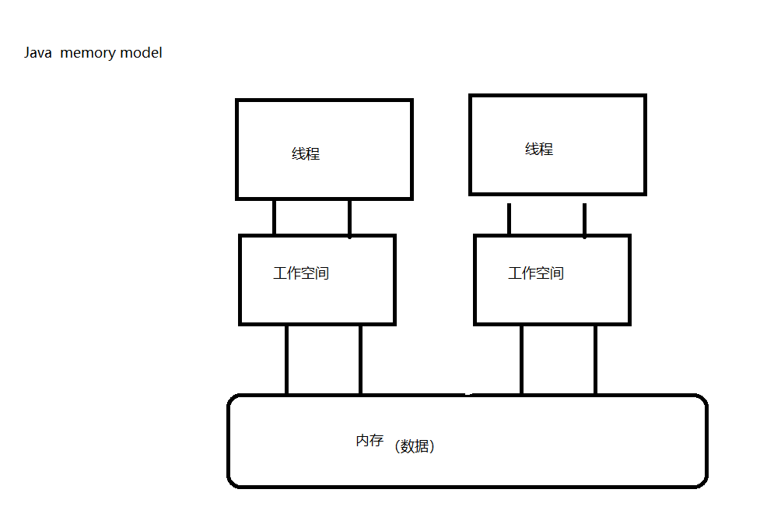

1. 主内存：共享的信息。
2. 工作内存：私有信息，基本数据类型，直接分配到工作内存，引用的地址存放在工作内存，引用的对象存放在堆中。
3. 工作方式：

A 线程修改私有数据，直接在工作空间修改

B 线程修改共享数据，把数据复制到工作空间中去，在工作空间中修改，修改完成以后，刷新内存中的数据。

5硬件内存架构与java内存模型

1. 硬件架构

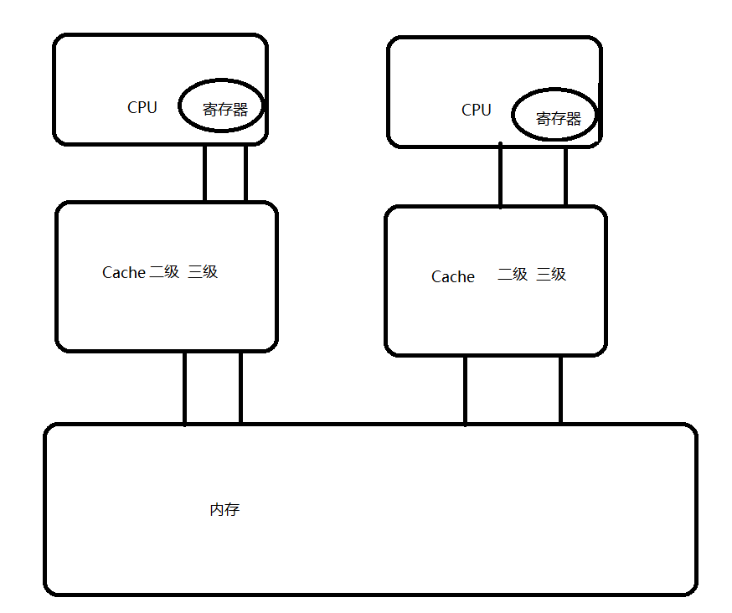

* + 1. CPU缓存的一致性问题：并发处理的不同步。
    2. 解决方案：
       1. 总线加锁（BUS） 降低CPU的吞吐量。
       2. 缓存上的一致性协议（MESI）

当CPU在CACHE中操作数据时，如果该数据是共享变量，数据在CACHE读到寄存器中，进行新修改，并更新内存数据

CaCHE LINE置无效，其他的CPU就从内存中读数据。

1. Java线程与硬件处理器

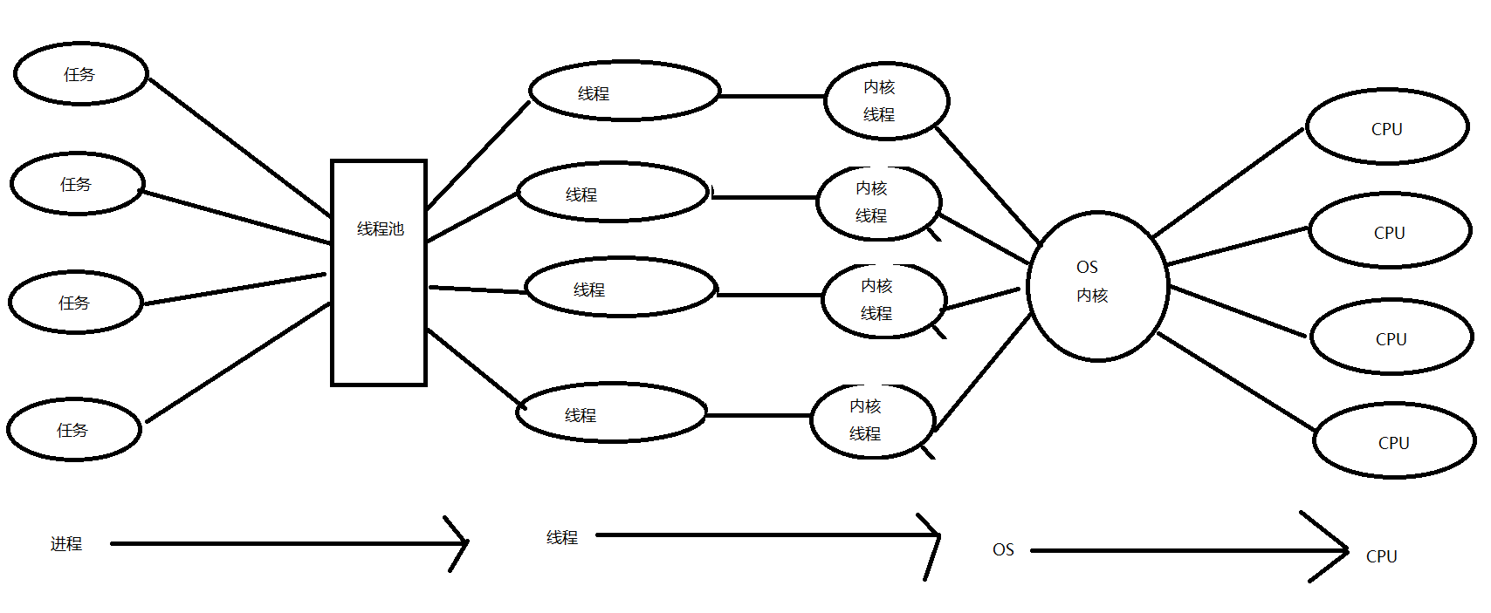

1. Java内存模型与硬件内存架构的关系

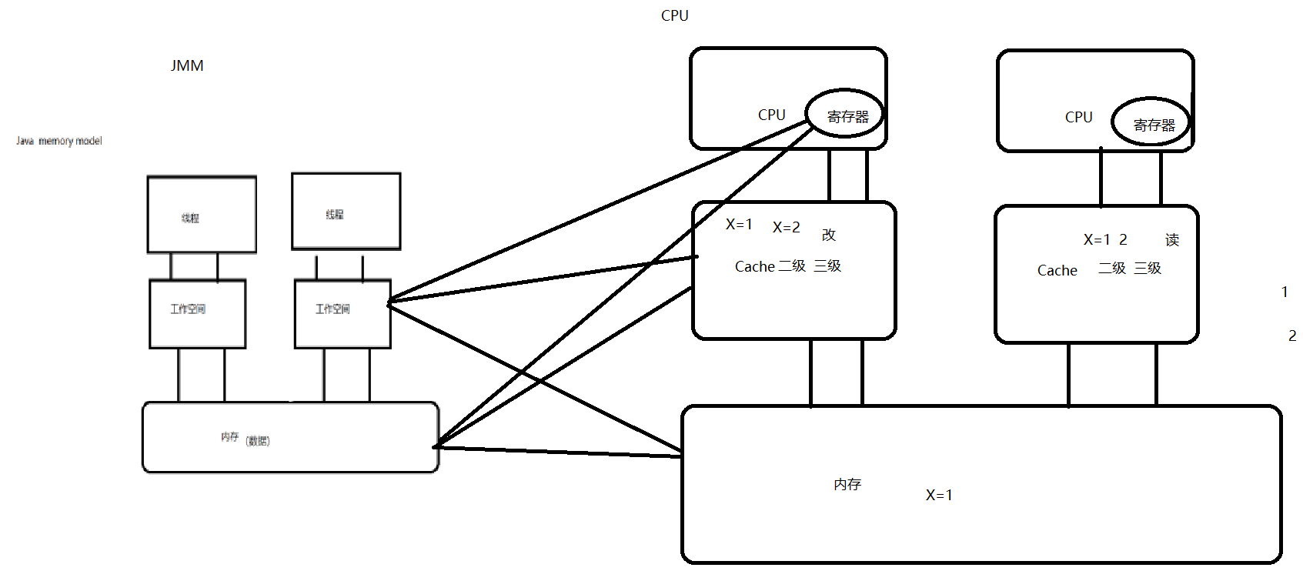MESI

交叉：数据的不一致

1. Java内存模型的必要性

Java内存模型的作用：规范内存数据和工作空间数据的交互。

1. 并发编程的三个重要特性

原子性：不可分割 x=1

可见性：线程只能操作自己工作空间中的数据

有序性：程序中的顺序不一定就是执行的顺序

编译重排序

指令重排序

提高效率

*/**  
 * as-if-seria:单线程中重排后不影响执行的结果。  
 * happens-before：多线程。*

1. JMM对三个特征的保证
2. JMM与原子性
3. X=10 写 原子性 如果是私有数据具有原子性，如果是共享数据没原子性（读写）。
4. Y=x 没有原子性
   1. 把数据X读到工作空间（原子性）
   2. 把X的值写到Y（原子性）
5. I++ 没有原子性
   1. 读i到工作空间
   2. +1；
   3. 刷新结果到内存
6. Z=z+1 没有原子性
   1. 读z到工作空间
   2. +1；
   3. 刷新结果到内存

多个原子性的操作合并到一起没有原子性

保证方式：

Synchronized

JUC Lock的lock

1. JMM与可见性

Volatile:在JMM模型上实现MESI协议

Synchronized:加锁

JUC JUC Lock的lock

1. JMM与有序性

Volatile：

Synchronized：

Happens-before原则：

1. 程序次序原则
2. 锁定原则 ：后一次加锁必须等前一次解锁
3. Volatile原则：霸道原则
4. 传递原则：A---B ---C A--C